**CLASE 1**

**Informática** → Es la ciencia que estudia el análisis y resolución de problemas utilizando

computadoras.

* **Ciencia:** Se relaciona con una metodología fundamentada y racional para el estudio y resolución de los problemas(se vincula con la matemática y la ingeniería)
* **Resolución:** se puede aplicar para diferentes áreas
* **Computadora:** Máquina digital y sincrónica, con cierta capacidad de cálculo numérico y lógico controlado por un programa almacenado y con probabilidad de comunicación con el mundo exterior. Ayuda al hombre a realizar tareas repetitivas en menor tiempo y con mayor exactitud. **No razona ni crea soluciones**, sino que ejecuta una serie de órdenes que le proporciona el ser humano
* **OBJETIVO:** Es resolver problemas del mundo real utilizando una computadora (utilizando un software)

**Paradigmas**

1. **Imperativo**
2. Orientado a Objetos
3. Lógico
4. Funcional

**Pasos**

1. **Poseer un problema**
2. **Modelizar el problema**(qué acciones permitir, como realizarlas y qué efecto genera)

* Pensar que acciones se van a permitir y que implica cada acción permitida
  + Define los mecanismos de interacción necesarios
  + Establece el efecto sobre la máquina y el usuario
  + Indica los informes necesarios
* **Abstracción:** Interpretar los problemas de mundo real(analizando sus aspectos

esenciales), para poder expresarlo en términos precisos

* **Modelización:** A partir de la expresión de la abstracción, se busca simplificarlo

buscando sus:

* + - 1. Aspectos Principales
      2. Datos a Procesar
      3. Contexto del Problema (este puede imponer restricciones)
* **Especificación:** Determinar el objetivo del problema. Consiste en establecer

unívocamente el contexto, las precondiciones y las poscondiciones.

1. **Modularizar la solución**

* Descomponer el problema en partes más pequeñas para obtener una solución
  + Reduce la complejidad
  + Poder reutilizar módulos
  + Distribuir el trabajo

1. **Realizar el programa**

* Se va diseñar su implementación: esto requiere escribir el programa y elegir los datos a representar.

**PROGRAMA = ALGORITMO + DATOS**

**Programa:** Es un conjunto de instrucciones(que pueden ejecutarse sobre una computadora),

que cumplen con una función específica

**Algoritmo:** Especificación rigurosa de la secuencia de pasos (instrucciones) a realizar

sobre un autómata para alcanzar un resultado deseado en un tiempo finito.

* Suponemos que empieza y termina (**tiempo finito**)
* Se debe expresar en forma clara y unívoca (**especificación rigurosa**)
* Si el **autómata** es una computadora, las instrucciones tiene que ser “entendibles” y ejecutables por la máquina

Las **instrucciones** (que también se han denominado acciones) representan las

operaciones que ejecutará la computadora al interpretar el programa.

**Datos:** Es una representación de un objeto del mundo real mediante la cual podemos

modelizar aspectos del problema que se quiere resolver con un programa sobre

una computadora. Puede ser constante o variable.

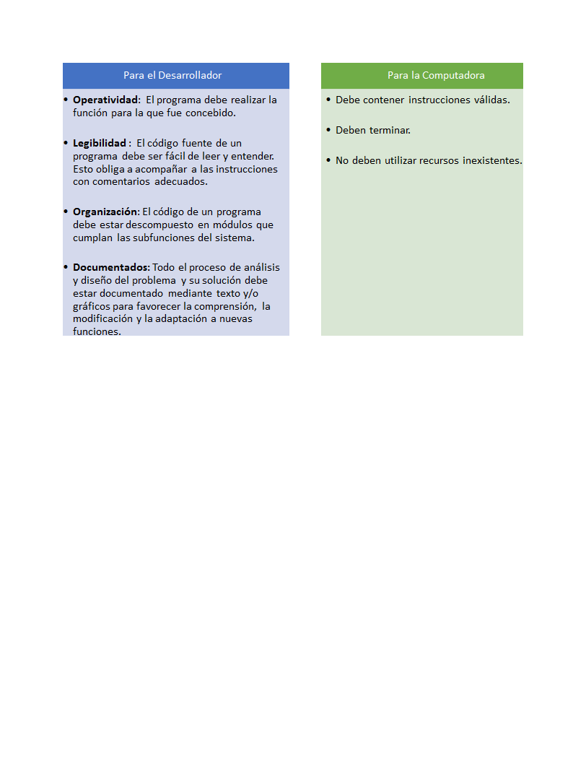

1. **Utilizar la computadora** → Utilizar la computadora

* La computadora es una máquina capaz de aceptar datos de entrada, efectuar con ellos cálculos aritméticos y lógicos y dar información de salida (resultados), bajo control de un programa previamente almacenado en su memoria.
* **Lenguaje de Programación:** Es un conjunto de instrucciones permitidas (las cuales están definidas por reglas semánticas y sintácticas), que se utilizan para expresar soluciones de problemas.

**TIPOS DE DATOS**

Un tipo de dato es una clase de objetos de datos ligados a un conjunto de operaciones para crearlos y manipularlos.

* Tienen un rango de valores posibles
* Tienen un conjunto de operaciones permitidas
* Tienen una representación interna

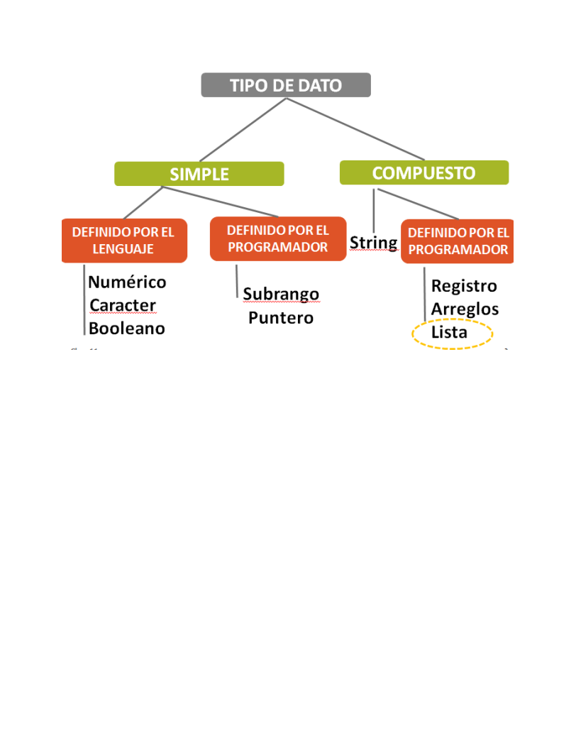

* Definido por el programador: Permiten definir nuevos tipos de datos a partir de los tipos simples.
* Definido por el lenguaje: Son provistos por el lenguaje y tanto la representación como sus operaciones y valores son reservadas al mismo

**SIMPLE:** Aquellos que toman un único valor, en un momento determinado, de todos los permitidos para ese tipo.

**COMPUESTO:** Pueden tomar varios valores a la vez que guardan alguna relación lógica entre ellos, bajo un único nombre.

Numérico

Representa el conjunto de números que se pueden necesitar. Estos números pueden ser enteros o reales.

* Entero
  + Tipo de dato simple y ordinal
  + Al tener una representación interna tienen un número máximo y otro mínimo
  + Operaciones
    - +, -, * , /, <, >, =, <=, =>, MOD(resto entero), DIV(cociente entero)
* Real
  + Tipo de dato simple (representa números con coma)
  + Al tener una representación interna, tienen un número mínimo y uno máximo
  + Operaciones
    - +, -, *, /, <, >, =, <=, =>

*\*\* El orden de precedencia para la resolución es:*

*1. operadores *, /*

*2. operadores +, -*

*3. operadores div y mod.*

*En caso que el orden de precedencia natural deba ser alterado, es posible la utilización de paréntesis dentro de la expresión.\*\**

Lógico

Representa datos que pueden tomar dos valores Verdadero (true) o falso (false)

* Es un tipo de dato simple y ordinal
* Operaciones
  + OR, AND, NOT
* Orden de Precedencia

1. NOT
2. AND
3. OR

Carácter

Representa un conjunto finito y ordenado de caracteres que la computadora reconoce. Un dato de tipo carácter contiene sólo un carácter.

* Tipo de dato simple y ordinal
* ‘a’, ‘b’, ‘@’
* Operaciones
  + =, <, >, <=, =>, <>

Variable

Es una zona de memoria que tiene un contenido.La dirección inicial de esta zona se asocia con el nombre de la variable.

**Puede cambiar su valor durante el programa.**

Constante

Es una zona de memoria que tiene un contenido.La dirección inicial de esta zona se asocia con el nombre de la variable.

**NO puede cambiar su valor durante el programa.**

const Identificador = valor;

**/----------------------------------------/**

* Los diferentes tipos de datos deben especificarse y a esta especificación dentro de un programa se la conoce como **declaración**.
* Algunos lenguajes exigen que se especifique a qué tipo pertenece cada una de las variables. Verifican que el tipo de los datos asignados a esa variable se correspondan con su definición. Esta clase de lenguajes se denomina **fuertemente tipados (strongly typed)**.
* Otra clase de lenguajes, que verifica el tipo de las variables según su nombre, se denomina **auto tipados (self typed)**.
* Existe una tercera clase de lenguajes que permiten que una variable tome valores de distinto tipo durante la ejecución de un programa. Esta se denomina **dinámicamente tipados (dinamically typed)**.

**Pre Condición:**

* Lo que nosotros queremos que el programa haga
* Es la información que se conoce como verdadera antes de iniciar el programa (ó módulo).

**Post Condición:**

* Como quedarian cada una de las variables después de ejecutarse el programa
* Es la información que debería ser verdadera al concluir el programa (o módulo), si se cumplen adecuadamente los pasos especificados.

Read (Lectura)

Se usa para tomar datos desde un dispositivo de entrada (por defecto desde teclado) y asignarlos a las variables correspondientes.

Write (Escritura)

Se usa para mostrar el contenido de una variable, por defecto en pantalla.

**ESTRUCTURAS DE CONTROL**

Secuencia

* Representada por una sucesión de operaciones (por ej. asignaciones), en la que el orden de ejecución coincide con el orden físico de aparición de las instrucciones.

Decisión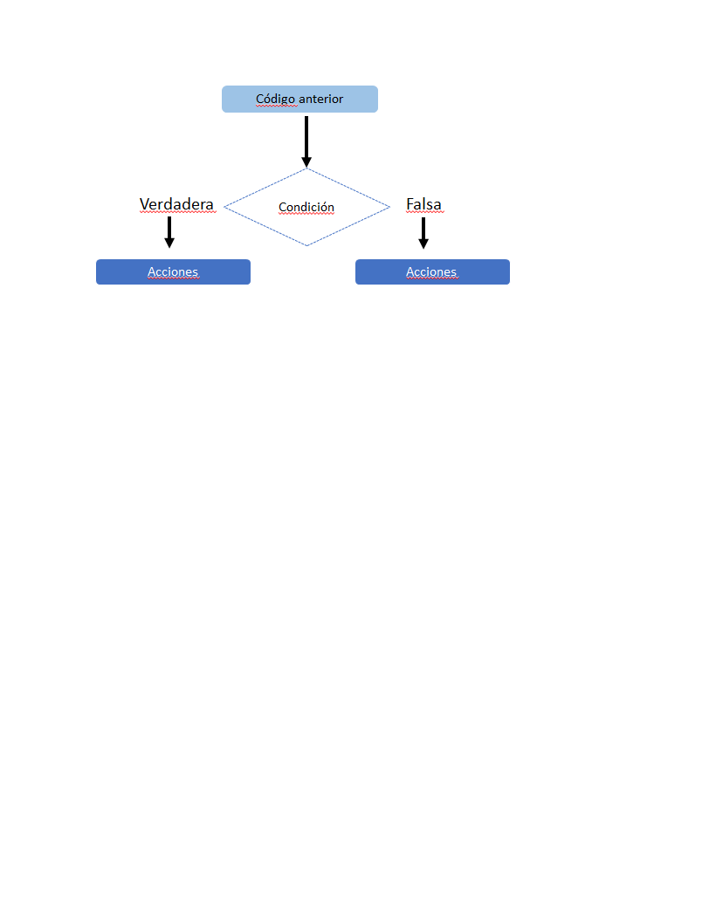

* En un algoritmo representativo de un problema real es necesario tomar decisiones en función de los datos del problema.

Iteración

* Cuando quiero repetir una cantidad de veces que desconozco (xq depende de una condición), una o un conjunto de acciones
* Pueden ser **Pre-Condicionales** o **Post-Condicionales**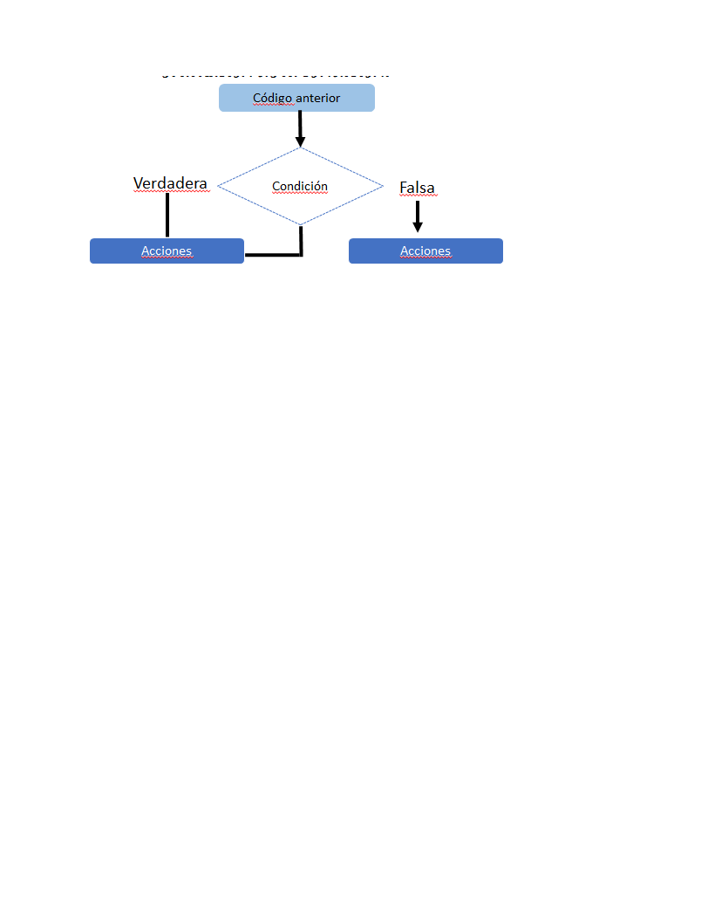

**Pre-Condicionales(While)**

Evalúan la condición y si es verdadera se ejecuta el bloque de acciones. **Dicho bloque se pueda ejecutar 0, 1 ó más veces.** Se ejecuta mientras sea verdadera. *(El valor inicial de la condición debe ser conocido o evaluable*

*antes de la evaluación de la condición)*

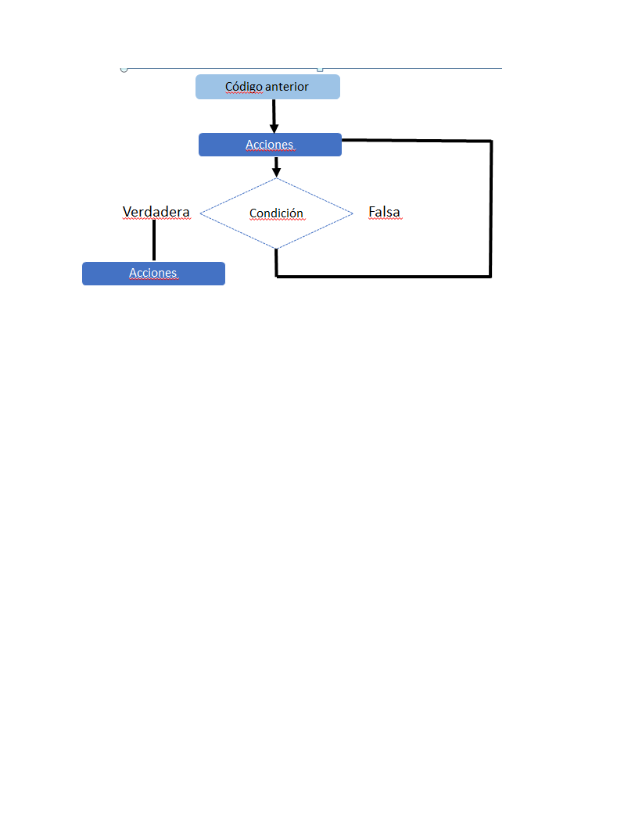

**Post-Condicionales(Repeat-Until)**

Ejecutan las acciones luego evalúan la condición y ejecutan las acciones mientras la condición es falsa.**Puede ejecutarse 1 o más veces.**

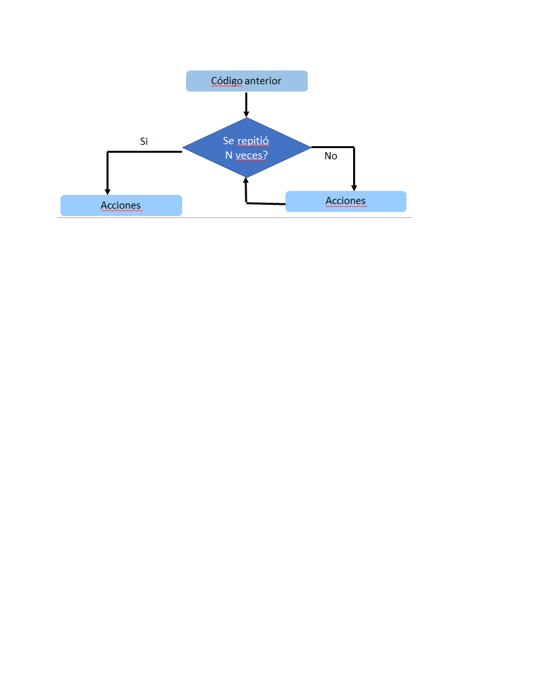

Repetición

* Es una extensión natural de la secuencia. Consiste en repetir N veces un bloque de acciones. **Este número de veces que se deben ejecutar las acciones es fijo y conocido de antemano**.
* Índice:
  + tipo ordinal
  + No puede modificarse dentro del lazo.(se incrementa y decrementa automáticamente)
  + Cuando el for termina la variable índice no tiene valor definido.

**CLASE 2**

Selección

* Permite realizar una o varias acciones dependiendo del valor de una variable de tipo ordinal.(Evalúa una sola vez, si es verdadera una condición sale de la estructura)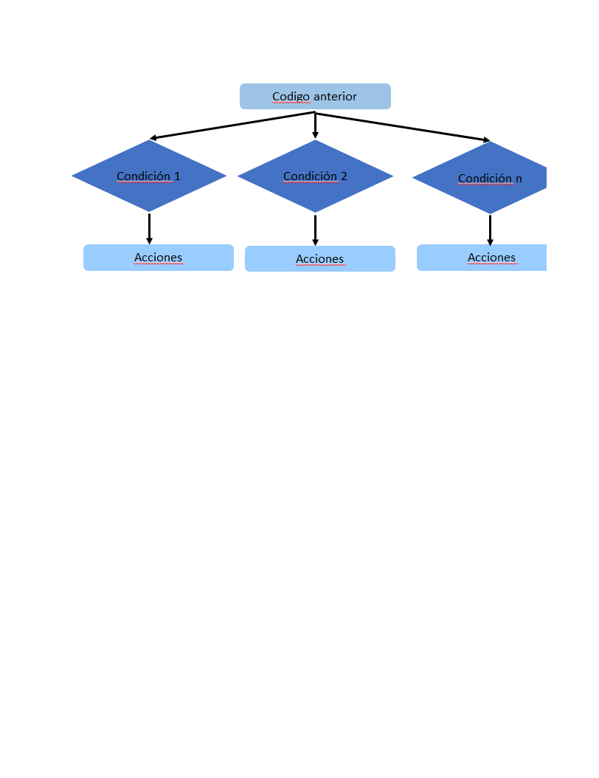
* *Pseudo:*

*case (variable) of*

*condicion1: accion1;*

*condición 2: begin*

*acción2;*

*acción3;*

*end;*

*…..*

*condición n: acción;*

*end;*

* La variable debe ser ordinal
* Las opciones deben ser disjuntas

Maximos y Minimos

* Utilizar una variable que representará al máximo o al mínimo.
* Inicializar la variable antes de comenzar la lectura de los datos. **El máximo en un valor bajo y el mínimo en un valor alto.**
* Actualizar la variable máximo o mínimo cuando corresponda.

Tipos de datos definidos por el Usuario

* Aumento de la riqueza **expresiva** del lenguaje, con mejores posibilidades de abstracción de datos.
* Mayor **seguridad** respecto de las operaciones que se realizan sobre cada clase de datos.
* **Límites** preestablecidos sobre los valores posibles que pueden tomar las variables que corresponden al tipo de dato.

**TDDU:** Un tipo de dato definido por el usuario es aquel que no existe en la definición del

lenguaje, y el programador es el encargado de su especificación.

**Type**

**identificador = tipo;**

**Ventajas**

* **Flexibilidad:** en el caso de ser necesario modificar la forma en que se representa el dato.*(sólo se debe modificar una declaración en lugar de un conjunto de declaraciones de variables)*
* **Documentación:** se pueden usar como identificador de los tipos, nombres autoexplicativos, facilitando de esta manera el entendimiento y lectura del programa.
* **Seguridad:** se reducen los errores por uso de operaciones inadecuadas del dato a manejar.

Subrango

Es un **tipo ordinal,** que consiste de una sucesión de valores de un tipo ordinal (predefinido o definido por el usuario) tomado como base.

* Es Simple
* Es Ordinal
* Existe en la mayoría de los lenguajes
* *Pseudo*

*Type*

*nombre = valor1..valor2;*

* Operaciones Permitidas
  + **Asignación**
  + **Comparación**
  + Todas las operaciones permitidas para el tipo base
* Operaciones No Permitidas
  + Depende del tipo base

**CLASE 3**

**Modularización**

Significa dividir un problema en partes funcionalmente independientes, que encapsulan operaciones y datos.(cada módulo debe tener una función)

* Cada subproblema está en un mismo nivel de detalle.
* Cada subproblema puede resolverse independientemente.
* Las soluciones de los subproblemas pueden combinarse para resolver el problema original.

Módulo

* Tarea específica bien definida que se comunican entre sí adecuadamente y cooperan para conseguir un objetivo común.
* Encapsula acciones tareas o funciones
* En ellos se pueden representar los objetivos relevantes del problema a resolver.
* Metodología TOP-DOWN

Ventajas

* Mayor productividad: Al dividir un sistema de software en módulos funcionalmente independientes, un equipo de desarrollo puede trabajar simultáneamente en varios módulos, incrementando la productividad (es decir **reduciendo el tiempo de desarrollo**)
* Reusabilidad: la posibilidad de utilizar repetidamente el producto de software desarrollado.(**reusar código**)
* Facilidad de Crecimiento: permite disminuir los riesgos y costos de incorporar nuevas prestaciones a un sistema en funcionamiento.
* Facilidad de Mantenimiento
* Legibilidad: mayor claridad para leer y comprender el código fuente*.(el ser humano maneja y comprende con mayor facilidad un número limitado de instrucciones directamente relacionadas)*

Procedures

Conjunto de instrucciones que realizan una tarea específica y **retorna 0, 1 ó más valores.**

procedure nombre;

var

.... → Variables Locales

begin

.... → Código del Procedimiento

end;

Function

Conjunto de instrucciones que realizan una tarea específica y **retorna un único valor de tipo simple.**

Function nombre(parámetros) :tipo;

var

....

begin

....

nombre:= valor a retornar;

end;

*La función retorna a la misma línea del llamado y los procedimiento retornan a la línea siguiente*

Invocación

* Invocación con variable: El resultado se asigna a una variable del mismo tipo que devuelve la función

*aux:= auxiliar;*

*write (aux);*

* Invocación en un write: El resultado se puede mostrar en una sentencia write.

*write (‘El resultado es:’,auxiliar);*

* Invocación en condicional: Se puede invocar a la función dentro de un if, o while.

*if (auxiliar = 2,5) then*

*....*

*while (auxiliar = 2,5) do*

*....*

**Alcance de las Variables**

Program alcance;

Var

a,b: integer; → **Variables Globales del Programa** (Pueden ser usadas en todo el

programa (incluyendo módulos))

procedure prueba;

Var

c: integer; → **Variable Local**(Pueden ser usadas sólo en el proceso que están

declaradas)

Begin

End.

Var

d:integer; → **Variable Local del Programa**(Pueden ser usadas sólo en el cuerpo del

programa)

Begin

End.

Si es una variable utilizada en un proceso:

* Se busca si es variable local
* Se busca si es un parámetro
* Se busca si es variable global al programa

Si es una variable usada en un programa:

* Se busca si es variable local al programa
* Se busca si es variable global al programa

**Parámetros**

¿Cómo se pueden comunicar los módulos(entre sí o con en el programa)? se pueden utilizar variables globales y parámetros

* Desventajas de usar **variables globales**
  + Ocupa demasiada memoria
  + Demasiados identificadores
  + No se especifica la comunicación entre los módulos
  + Conflictos de nombres de identificadores utilizados por diferentes programadores.
  + Posibilidad de perder integridad de los datos, al modificar involuntariamente en un módulo datos de alguna variable que luego deberá utilizar otro módulo

Los **Parámetros** son variables que tienen como característica transferir información entre módulos.

* **Data Hiding o Ocultamiento de Datos** significa que todo dato que es relevante para un módulo debe ocultarse (NO deben ser visibles) del resto de módulos. Nosotros decidimos qué valores le entregamos al módulo y que debe devolver.
* Los datos compartidos entre módulos deben especificarse como parámetros.
* **Los parámetros se relacionan por posición y no por nombre**

**Parámetro por Valor**

* Un dato de entrada por valor es llamado parámetro IN y significa que el módulo recibe (sobre una variable local) un valor proveniente de otro módulo (o del programa principal).*Puede* *realizar operaciones y/o cálculos, pero no producirá ningún cambio xq recibe una copia.*

**Parámetro por Referencia**

* La comunicación por referencia (OUT, INOUT) significa que el módulo recibe el nombre de una variable (**referencia a una dirección**) conocida en otros módulos del sistema. *Puede operar con ella y su valor original dentro del módulo, y las modificaciones que se produzcan se reflejan en los demás módulos que conocen la variable.*
* Siempre debe pasarse por una variable, nunca por un valor

**Características de los Parámetros**

* El número y tipo de los argumentos utilizados en la invocación a un Procedimiento deben coincidir con el número y tipo de parámetros del encabezamiento del módulo.
* Un parámetro por valor debiera ser tratado como una variable de la cual el Procedimiento hace una copia y la utiliza localmente.
* Los parámetros por referencia operan directamente sobre la dirección de la variable original(**por lo tanto no requiere memoria local**).

**CLASE 4**

**ESTRUCTURAS DE DATOS**

Son conjuntos de distintas variables(pueden ser de distinto tipo), relacionadas entre sí

**Clasificación de ESTRUCTURAS DE DATOS**

* **Elementos:** de que tipo son sus elementos
  + Homogénea: elementos del mismo tipo
  + Heterogénea: elementos de distinto tipo
* **Tamaño:** si puede variar su tamaño a lo largo del programa
  + Estática: el tamaño no varía
  + Dinámica: el tamaño varia
* **Acceso:** como se puede acceder a sus elementos
  + Secuencial: Para acceder a un elemento particular se debe respetar un orden predeterminado
  + Directo: Se puede acceder a un elemento particular, directamente, sin necesidad de pasar por los anteriores a él
* **Linealidad:** como están almacenados los elementos que la componen
  + Lineal: guardan una relación de adyacencia ordenada donde a cada elemento le sigue uno y le precede uno, solamente.
  + No Lineal: Para un elemento dado pueden existir 0, 1 ó más elementos que le suceden y 0, 1 ó más elementos que le preceden.

**Registros**

Tipo de datos que permite agrupar diferentes clases de datos en una estructura única bajo un solo nombre.

Características:

1. Los valores pueden ser de distinto tipo (**HETEROGÉNEA**)
2. los valores almacenados se denominan campos, donde cada uno tiene un identificador
3. El almacenamiento ocupado es fijo (**ESTÁTICA**)

**Declaración**

Type

nombre = record

campo1: tipo;

campo2: tipo;

...

end;

Var

d1, d2: nombre;

* Se nombra cada campo.
* Se asigna un tipo a cada campo.
* Los tipos de los campos deben ser estáticos.

**Asignación**

Begin

d1:= d2; → asignó 2 registros iguales

End;

*\*Para acceder a un campo: variableregistro.nombrecampo\**

* **NO se puede leer, imprimir o comprar directamente una variable tipo registro** se debe leer, imprimir o comparar por campo.

**CLASE 6**

**ARREGLOS**

Es una estructura de datos compuesta(almacena más de un valor al mismo momento) que permite acceder a cada componente por una variable índice, que da la posición de la componente(elemento dentro del arreglo) dentro de la estructura de datos.

Características:

1. HOMOGÉNEA: los elementos son del mismo tipo
2. ESTÁTICA: el tamaño no cambia durante la ejecución
3. INDEXADA: para acceder a un elemento del arreglo se va a tener que usar un índice(ordinal)

* Tipo de dato compuesto definido por el programador

Clasificación:

1. Vectores: tipo de dato arreglo con un solo índice (sólo una dimensión)
2. Matrices: tipo de dato arreglo con 2 indices (2 dimensiones)
3. Tensores

**Declaración**

Type → Rango (índice) ordinal

nombre= array [rango] of tipo; → Tipo debe ser estático

**Asignación de valor**

Program uno; → NO se puede leer directamente una

type variable tipo arreglo

numeros= array [1..7] of integer; **read(VN);**

var → NUNCA voy a poder saltear valores

VN: numeros; al cargar

begin → NO se puede usar una función por

VN[3]:= 7; ser una variable compuesta

end.

**Carga**

Program uno;  **procedure** cargar (var a:numeros);

Const var

tam = 7; i:integer;

type begin

numeros= array [1..tam] of integer; for i:= 1 to tam do

var read (a[i]);

VN: numeros; sumar DimL +1

begin end;

cargar (VN);

end.

**Impresión**

* No se puede imprimir directamente una variable de tipo arreglo
* Se imprime elemento a elemento

Program uno; procedure imprimir(a:numeros);

Const var

tam = 7; i:integer;

type begin

numeros= array [1..tam] of integer; for i:= 1 to tam do

var write (a[i]);

VN: numeros; end;

begin

cargar (VN);

imprimir (VN);

end.

**Recorridos**

* total: se recorre todo el vector (for)
* Parcial: se recorre hasta que pase algo (while)

**Dimensión**

* Física: → para cargar datos
  + Se especifica en el momento de la declaración y determina su ocupación máxima de memoria
  + Es la cantidad máxima de elementos que el arreglo **puede tener cargado**
* Lógica: → para recorrer el arreglo
  + Es cuantos elementos efectivamente tiene cargado
  + Se determina cuando se cargan contenidos a los elementos del arreglo
  + Nunca va a superar a la física

**Agregar** → Siempre al final del arreglo

* *Pseudo:*

*verificar si hay espacio*

*agregar al final del elemento*

*incrementar la cantidad de elementos*

Procedure agregar (var a :números; var dim:integer; var pude:boolean;valor:integer);

Begin

pude:= false;

if ((dim + 1) <= física) then begin → verificar si hay lugar

pude:= true; → solo para enviar algún tipo de información al principal(puede estar o no)

dim:= dim + 1; → incrementar la DimL

a[dim]:= valor; → agregar el valor

end;

end.

**Insertar**→ agregar un valor en el arreglo en una posición(debe ser válida) determinada,

para esto hay que hacer un espacio(correr un lugar lugar para delante los

elementos, reemplazar y sumar el elemento a la dimL)

* *Pseudo:*

*Verificar si hay lugar*

*Verificar que la posición sea válida.*

*Hacer lugar para poder insertar el elemento.*

*Incrementar la cantidad de elementos*

Procedure insertar(var a :números; var dim:integer;valor:integer;pos:integer;var

pude: boolean);

Var

i:integer;

Begin

pude:= false;

if (((dim + 1)<=física) and (pos<=dim) and (pos>=1))then → verifico lugar y posición

begin válida

for i:= dim **down to** pos do → hacer lugar

a[i+1]:= a[i];

pude:= true;

a[pos]:= valor; → inserto el valor

dim:= dim + 1; → incremento la cantidad de elementos

end;

end;

**Eliminar**

* *Pseudo:*

*Verificar que la posición sea válida.*

*Hacer el corrimiento.*

*Decrementar la cantidad de elementos.*

Procedure eliminar (var a :números; var dim:integer;pos:integer;var pude:boolean);

Begin

pude:= false;

if ((pos>=1)and (pos<=dim))then begin → verificar la posición

for i:= pos to (dim-1) do → hacer el corrimiento

a[i]:= a[i+1];

pude:= true;

dim:= dim - 1; → Decrementar la cantidad de elementos

end;

end;

**Buscar**

***\*Busqueda lineal:*** *comenzar desde el inicio de la estructura comparando cada uno de los elementos hasta encontrarlo o llegar hasta el final****\****

* V Desordenado: recorrer todo el vector(en caso de no encontrarlo) o detenerme cuando encuentre el elemento
* V Ordenado: búsqueda mejorada y dicotómica

V Desordenado

function buscar (a:números; dim:integer, num:integer): boolean;

Var

pos:integer;

esta:boolean;

Begin

esta:= false;

pos:=1;

while ( (pos <= dim) and (not esta) ) do

begin

if (a[pos]=num) then esta:=true

else

pos:= pos + 1;

end;

buscar:= esta;

end.

V Ordenado

* Búsqueda Mejorada: El número de comparaciones es en promedio

((dimL+1)/2)

function buscar (a:números; dim:integer, num:integer): boolean;

Var

pos:integer;

Begin

pos:=1;

while ( (pos <= dim) and (a[pos]<num)) do

begin

pos:= pos + 1;

end;

if ( (pos <= dim) and (a[pos]= num)) then buscar:=true

else buscar:= false;

end.

* Búsqueda Dicotómica→ El número de comparaciones es en promedio

(1+log2(dimL+1)/2)

* *Pseudo:*

*Se calcula el elemento que está en la posición del medio*

*Si es el elemento que busco, entonces la búsqueda termino*

*Si NO es el elemento que busco, entonces*

*Comparo contra el valor del medio*

*Elijo del vector la mitad que me convenga(derecha o izq) y repito*

Procedure BusquedaBinaria ( Var vec: numeros, dimL: integer,bus: integer; var ok :

boolean);

Var

pri, ult, medio : integer;

Begin

ok:= false;

pri:= 1 ; ult:= dimL; medio := (pri + ult ) div 2 ;

While ( pri < = ult ) and ( bus <> vec[medio]) do

begin

if ( bus < vec[medio] ) then

ult:= medio -1 ;

else pri:= medio+1 ;

medio := ( pri + ult ) div 2 ;

end;

if (pri <=ult) and (bus = vec[medio]) then ok:=true;

end;

**Ordenar**

* formas:

1-Selección

2-Intercambio

3-Inserción

***1-Selección***

* *Pesudo:*

*Es un algoritmo de dimL pasadas*

*Para cada pasada i*

*Se elige el mínimo en el vector a partir de la posición (i+1) hasta el final*

*Si el mínimo de vector es más chico que lo que está almacenado en la*

*posición i del vector se intercambia.*

Procedure Ordenar (var v: numeros; dimLog: integer);

var i, j, p, item: integer;

begin

for i:=1 to dimLog-1 do begin → busca el mínimo v[p] entre v[i], ..., v[N]

p := i;

for j := i+1 to dimLog do

if v[ j ] < v[ p ] then p:=j;

item := v[ p ]; → intercambia v[i] y v[p]

v[ p ] := v[ i ];

v[ i ] := item;

end;

end;

**CLASE 9:** PUNTEROS

Como la capacidad del CPU es limitada. La memoria va a ser limitada, tanto la dinámica como la estática, que integran la CPU,serán limitadas.((((rever))))

Las variables ocupan espacio dentro de la memoria(varían según el idioma):

↓ Integer: 4 bytes

↓ Char: 1 byte

↓ Real: 8 bytes

↓ Boolean: 1 byte

↓ Registro: la suma de los campos

↓ Arreglos: dimensión Física * tipo elemento

↓ Puntero: 4 bytes

↓

↦ Estáticas: no pueden cambiar el tamaño que ocupan

↓ reservan memoria cuando se declaran

↓

↦ Dinámicas: pueden cambiar su tamaño durante la ejecución del programa

**PUNTERO** variable usada para ALMACENAR una **DIRECCIÓN DE MEMORIA**, donde

se encuentra el dato realmente.

* La dirección se encuentra en la memoria dinámica, esta dirección se relaciona con un espacio en memoria estática
* En la memoria estática SIEMPRE va a ocupar 4 bytes
* Puede reservar y liberar espacio en el programa
* Un dato referenciado NO tiene memoria

Características:

1. Es un tipo de DATO SIMPLE que contiene una dirección(que se encuentra en la memoria dinámica).
2. Sólo pueden apuntar a direcciones almacenadas en memoria dinámica(heap)
3. Sólo puede apuntar a un ÚNICO tipo de dato.
4. Se indica con ^ (para acceder a su contenido)

**Declaración**

TYPE

identificador= ^TipoVariableApuntada; → Cualquier tipo de dato

**Creación**  new (variable puntero); → a la variable p se le asigna una dirección, el lenguaje

le asigna una dirección(el usuario no puede asignarla)

Program uno;

Type

puntero = ^integer;

Var

num:integer;

p:puntero;

Begin

new (p);

…

End.

**Eliminación** dispose(variable puntero)

* Asigna a que p ya no tiene más direcciónes(deja al puntero sin la dir asignada), cortando el enlace que había con su dirección, y **libera la zona de memoria** para poder volver a ser utilizada por ese u otro puntero

Program uno;

Type

puntero = ^integer;

Var

p:puntero;

Begin

new (p);

…

dispose(p);

End.

**Liberación** p:=nil;

* Deja al puntero sin la dirección asignada, cortando el enlace que había con su dirección. PERO el espacio de **memoria queda ocupada**,aunque no se pueda acceder(se libera cuando el programa termina)

Program uno;

Type

puntero = ^integer;

Var

p:puntero;

Begin

new (p);

…

p:= nil;

End.

**Asignación de dos variables puntero** := → NO se debe asignar una dirección

manualmente

Program uno;

Type

puntero = ^integer;

Var

q:puntero;

p:puntero;

Begin

new (p);

q:=p; → Asigna la misma dirección a q de p

End. ↪ Cuando se modifique el contenido de la dirección, cambiará en

los 2

**Acceder al contenido de una variable puntero** ^

* el puntero debe tener una dirección asignada para poder asignarle contenido

Program uno;

Type

puntero = ^integer; → Están permitidas todas las operaciones para ese tipo

Var

p:puntero;

Begin

new(p);

p^:= 123;

End.

Acciones permitidas:

* p = nil → compara si el puntero p no tiene dirección asignada
* p = q → compara si los punteros p y q apuntan a la misma dirección de memoria
* p^ = q^ → compara si los punteros p y q tienen el mismo contenido

Acciones NO permitidas:

* read (p)
* write (p)
* p:= ABCD → asignar dirección de forma manual
* p>q → preguntar si el puntero tiene una dirección mayor a otro

Ocupación de memoria

* En su declaración siempre va a ser de 4 bytes(en la memoria estática)
* En su inicialización ocupa sus 4 bytes(del puntero), más el contenido que tiene (en la memoria dinámica)

**CLASE 10:** LISTAS

Conjunto de elementos HOMOGÉNEOS(del mismo tipo), con una relación LINEAL (todos los elementos van a tener sucesor y un predecesor, en el curso: listas simple solo el sucesor de cada elemento) y DINÁMICA (puede agregar y eliminar elementos durante la ejecución del programa)

Características:

1. compuesta por NODOS (que se conectan por medio de enlaces o punteros)
2. Para AGREGAR un elemento a la lista usare la operación (NEW) y para ELIMINAR un elemento usare(DISPOSE)
3. Pueden no estar almacenados en una lista contigua en la memoria. Los elementos pueden estar DISPERSOS en toda la memoria, pero mantienen el ORDEN lógico INTERNO
4. Tipo de dato COMPUESTO definido por el programador

**Declaración** → la lista es un puntero que es un registro, que va a tener el tipo de dato y la

dirección del puntero siguiente

Type

nombreTipo= ^nombreElemento;

nombreElemento= Record

elementos : tipoElemento;

punteroSig: nombreTipo;

end;

Var

Pri: nombreTipo; → {Memoria estática reservada}

**Crear una lista vacía** → Significa indicar que la lista no tiene dirección de comienzo

asignado (el puntero inicial de la lista no tiene una dirección

asignada → nil)

Program uno;

Type listaE= ^datosEnteros;

datosEnteros= Record

elem:integer;

sig:listaE;

end;

Var

PriE: listaE; Procedure crearLista (var p: listaE);

Begin begin

PriE:= nil; → se puede modularizar p:= nil;

End. end;

**Agregar un elemento al inicio** → por cada elemento a agregar, hay que modificar el

puntero inicial

* *pseudo:*

*Reservo espacio en memoria.*

*si (es el primer elemento a agregar)*

*asigno el puntero inicial.*

*sino*

*actualizo el puntero al siguiente del nuevo elemento.*

*actualizo el puntero inicial de la lista*

Procedure agregarAdelante (var p:listaE; valor:integer);

Var

aux:listaE;

Begin

new (aux); aux^.elem:= valor; aux^.sig:=nil; → creación de espacio

if (p = nil) then

p:= aux → evaluación del caso y reasignación de punteros

else

begin

aux^.sig:= p;

p:=aux;

end;

End;

**Recorrer una lista** → Avanzar por cada uno de los elementos

* *pseudo:*

*Inicializo una variable auxiliar*

*mientras (no sea el final de la lista)*

*proceso el elemento*

*avanzo el puntero auxiliar*

Program uno; Procedure cargarLista (var p:listaE);

Type listaE= ^datosEnteros; Var

datosEnteros= Record aux:listaE;

elem:integer; valor:integer

sig:listaE; Begin

end; read (valor);

Var while (valor <> 0) do

PriE: listaE; begin

valor:integer; Hecho antes → agregarAdelante(p,valor);

Begin read (valor);

PriE:= nil; end;

cargarLista (PriE); End;

imprimirLista(priE);

End.

**Procedure** imprimirLista (p:listaE);

Begin

while (p <> nil) do

begin

write (p^.elem); → proceso el elemento

p:= p^.sig;

end;

End;

**Agregar un elemento al final** → Recorrer la lista, llegar al final y reacomodar los punteros

* ***pseudo 1:***→ ineficiente(solo lleva el puntero inicial)

*Genero espacio de memoria y cargo los datos aux*

*Inicializo un puntero auxiliar actual (act)*

*mientras (no se llegue al último elemento)*

*avanzo el puntero actual (act)*

*Reacomodo los punteros*

↪ Genero espacio para el nuevo elemento

↪ Recorro la lista hasta llegar al último elemento.

↪ Reasigno los punteros

→ Desventaja: tiene que pasar por todos los elementos para llegar al final

Procedure agregarAlFinal (var p:listaE;valor:integer);

Var

aux,act:listaE;

Begin

new (aux); aux^.elem:=valor; aux^.sig:=nil;

if (p = nil) then

p:= aux

else begin

act:= p;

while (act^.sig <> nil) do

act:= act^.sig;

end;

act^.sig:= aux;

end;

End;

* ***pseudo 2:*** → eficiente(llevo dos punteros uno inicial y otro el final)

*Genero espacio de memoria y cargo los datos aux*

*si (es el primer elemento)*

*asigno el primer y último puntero de la lista*

*sino*

*actualizo el puntero siguiente del último elemento*

*actualizo el último elemento*

↪ Genero espacio para el nuevo elemento

↪ Utilizo un puntero que mantiene la dirección del último elemento.

↪ Reasigno los punteros.

↪ Reasigno la dirección del último elemento

→ Ventaja:como tengo el puntero final, no tengo que recorrer toda la lista

Begin

PriE:= nil;

read (valor);

agregarAlFinal2 (priE,**ult**,valor);

End.

Procedure agregarAlFinal2 (var p,**ult**:listaE; valor:integer);

Var

aux:listaE;

Begin

new (aux); aux^.elem:= valor; aux^.sig:=nil;

if (p = nil) then

p:= aux; **ult**:=aux;

else

begin

**ult**^.sig:= aux;

**ult**:= aux;

end;

End;

**Insertar** → agregar un elemento manteniendo el orden en la lista

Casos:

1. La lista está vacía.

* *Pseudo:*

*Género espacio para el nuevo elemento*

*Asigno como dirección inicial de la lista este nuevo espacio*

2. El elemento a insertar va al comienzo de la lista.

* *Pseudo:*

*Genero espacio para el nuevo elemento*

*Preparo los punteros para el recorrido.*

*Reorganizo punteros.*

*Actualizo la dirección del primer puntero.*

3. El elemento a insertar va al medio de la lista.

* *Pseudo:*

*Genero espacio para el nuevo elemento*

*Preparo los punteros para el recorrido.*

*Reorganizo punteros.*

4.El elemento a insertar va al final de la lista.

* *Pseudo:*

*Genero espacio para el nuevo elemento*

*Preparo los punteros para el recorrido.*

*Reorganizo punteros.*

Procedure **insertar** (var p:listaE valor:integer);

Var

aux,act,ant:listaE;

Begin

new (aux); aux^.elem:= valor; aux^.sig:=nil;

if (p = nil) then

p:= aux

else begin

act:= p; ant:=p;

while (act <> nil) and (act^.elem<aux^.elem) do begin

ant:=act; act:= act^.sig;

end;

end;

if (act= p) then

begin

aux^.sig:= p; p:= aux;

end

else

begin

ant^.sig:=aux; aux^.sig:= act;

end

End;

**Buscar un elemento** se debe recorrer la lista y cuando se llegue al final o se encuentre al

elemento detenerse

Lista Desordenada:

Function buscar(pri:listaE; valor:integer):boolean;

Var

act:listaE;

encontré:boolean;

Begin

act:=p;

encontré:= false;

while (act <> nil) and (encontré = false) do

begin

if (act^.elem = valor) then encontré:= true

else

act:= act^.sig;

end;

buscar:= encontre;

end;

Lista Ordenada:

Function buscar(pri:listaE; valor:integer):boolean;

Var

act:listaE;

encontré:boolean;

Begin

act:=p;

encontré:= false;

while (act <> nil) and (act^.elem < valor) do

begin

act:= act^.sig;

end;

if (act <> nil) and (act^.elem = valor) then

encontre:= true;

buscar:= encontre;

end;

**Eliminar un elemento** recorrer la lista y cuando el elemento coincida eliminar utilizando un

dispose

Casos:

1. La lista está vacia.

2. El elemento a eliminar está al comienzo.

* *Pseudo:*

*Preparo los punteros para el recorrido.*

*Reorganizo punteros, incluyendo al puntero inicial.*

*Realizo el dispose.*

3. El elemento a eliminar no está al comienzo.

* *Pseudo:*

*Preparo los punteros para el recorrido.*

*Reorganizo punteros*

*Realizo el dispose.*

4.El elemento a eliminar no está.

* *Pseudo:*

*Preparo los punteros para el recorrido.*

*Como el elemento no está no hago nada.*

Procedure eliminar(var p:listaE valor:integer);

Var

act,ant:listaE;

Begin

act:=p;

while (act <> nil) and (act^.elem <> valor) do begin

ant:=act;

act:= act^.sig;

end;

if (act <> nil) then begin

if (act = p) then

p:= p^.sig;

else

ant^.sig:= act^.sig;

dispose (act);

end;

End;

*\*Elimina solo un elemento de la lista\**

**CLASE 12:** ARRAYS / LISTAS

|  |  |  |
| --- | --- | --- |
|  | Array | Lista |
| características | Estática  Homogénea  Indexada | Dinámica  Homogénea  Lineal |
| Almacenamiento | Al ser **ESTÁTICA**, se encuentra alojado en posiciones de memoria consecutivas. | Al ser **DINÁMICA**, cada vez que se necesita agregar un elemento se solicita memoria, por lo tanto no existe relación entre las posiciones de memoria de los elementos(las posiciones son determinadas por el lenguaje). |
| Agregar | **Adelante:** Se debe hacer un corrimiento para generar el espacio e  incrementar la dimensión lógica.  **Puede no poder hacerse la operación.**  **Al Final:** Se agrega el elemento en la dimensión lógica + 1 y se incrementa la dimensión lógica.  **Puede no poder hacerse la operación.** | **Adelante:** Se debe solicitar un espacio y reacomodar los punteros.  **Siempre puede hacerse la operacion**  **Al Final:** Existen dos alternativas:  - Recorrer toda la lista, solicitar espacio y reacomodar los punteros.  -Llevar un puntero que contenga la dirección del último elemento de la lista, solicitar espacio y reacomodar los punteros.  **Siempre puede hacerse la operación.** |
| Insertar | Debe buscarse la posición, una vez encontrada se realiza un corrimiento para hacer lugar, se carga el elemento y se incrementa la dimensión lógica.  **Puede ser que no se pueda hacer la operación.** | Se solicita espacio para el nuevo dato, para el cual debe buscarse la posición y una vez encontrada se reorganizan los punteros.  **Siempre puede hacerse la operación**. |
| Eliminar  (Ordenado y Desordenado) | Debe buscarse el elemento, una vez que el elemento es encontrado, realizar un corrimiento desde la posición donde está el elemento hasta el final y decrementar la dimensión lógica.  Si es ordenado se puede utilizar la búsqueda dicotómica de orden log, para mejorar los tiempos(mejor que listas) | Debe buscarse el elemento, una vez que el elemento es encontrado, se reorganizan los punteros. |
| Acceso a estructura | Al ser **INDEXADA**, para acceder a la posición I (si es válida), se utiliza el acceso directo. | Al ser **LINEAL**, para acceder a la posición I, se debe pasar por los I-1 elementos anteriores. |
| Memoria Ocupada | Al ser **ESTÁTICA**, siempre ocupa la misma cantidad de memoria estática.  *la que ocupe mas va a variar dependiendo de si hay elementos o no* | Al ser **DINÁMICA**, su tamaño cambia al agregar o eliminar elementos |
| Parámetros en las operaciones | Cuando un arreglo que es pasado por valor **por valor** se copia todo el arreglo en el parámetro correspondiente.  Cuando es pasado **por referencia** se pasa sólo la dirección.(en este caso se pasan 4 bytes que es lo mismo que un puntero de una lista). | Cuando una lista es pasada **por valor** se copia la dirección inicial de la lista.  Cuando es pasada **por referencia** se pasa la dirección inicial de la lista. |

**CLASE 13:** CORRECCIÓN Y EFICIENCIA

**CORRECCIÓN**

Un **programa es correcto** si se realiza de acuerdo a sus especificaciones (cumple con los requerimientos propuestos).

TÉCNICAS:

* **TESTING**: Dar evidencias de que el programa hace lo esperado, se deben diseñar un conjunto de casos de pruebas para ver si el programa funciona correctamente
  + Decidir cuáles aspectos del programa deben ser testeados y encontrar datos son necesarios para esto
  + Determinar qué resultado se espera para cada situación
  + Poner atención en los casos límite.
  + Diseñar casos de prueba sobre la base de lo que hace el programa y no de lo que se escribió del programa. Lo mejor es hacerlo antes de escribir el programa.

Una vez que ya tengo el programa y el plan de pruebas se debe analizar los casos de prueba y corregir si hay errores. Esto se debe hacer hasta que ya no hayan errores.

* **DEBUGGING**: Es el proceso de descubrir y reparar la causa del error.Agregar sentencias extras al programa que permite ver dónde está el problema(ej. write)
  + Los errores pueden provenir de 2 fuentes
    - El diseño no es el adecuado
    - El programa no está escrito correctamente
  + Tipos de Errores
    - Sintácticos: se detectan en la compilación
    - Lógicos: se detectan en la ejecución
    - De sistema: son raros, ej. corte de luz
* **WALKTHROUGHS**: Es recorrer un programa(ir leyéndolo) frente a una audiencia.
  + La persona no comparte preconceptos(lo analiza objetivamente) y está predispuesta a descubrir errores u omisiones.
* **VERIFICACIÓN**: Es controlar que se cumplan las pre y post condiciones del programa.

*\*Para verificar si un programa es correcto se pueden aplicar todas las tecnicas mas de una vez\**

**EFICIENCIA**

Se la define como una métrica de calidad de algoritmos, asociada con una **utilización óptima de los recursos del sistema** de cómputo donde se ejecutará el algoritmo.

Estudia el tiempo que tarda un algoritmo en ejecutarse y la memoria que requiere para su ejecución.

Está relacionada con:

* Datos de entrada (tamaño y cantidad)
* El tiempo del algoritmo base
* Calidad del código generado por el compilador (no lo podemos controlar)
* Naturaleza y rapidez en la ejecución de las instrucciones de máquina

Tiempo del Algoritmo:

* Existen algoritmos que el tiempo de ejecución depende de la cantidad de datos de entrada o su tamaño
* Existen otros algoritmos donde el tiempo de ejecución es una función de la entrada “específica”(se elige el peor caso)

**Análisis Empírico:** Se escribe el código, se ejecuta en una máquina y se mide el tiempo

* Ventaja:
  + El tiempo es preciso
  + Fácil de realizar
* Desventaja
  + Tengo que escribir el programa primero
  + Obtiene valores exactos para una máquina y unos datos determinados (dependiente de la máquina donde se ejecute)
  + Requiere ejecutarlo varias veces

**Análisis Teórico:** Se hace un análisis sobre algunas de las instrucciones que hace el programa y se estima un tiempo que el algoritmo necesita para su ejecución, **no se necesita ejecutarlo**.

* Ventajas
  + Obtiene valores aproximados
  + Es aplicable en la etapa de diseño de los algoritmos (se puede aplicar sin necesidad de implementar el algoritmo)
  + El análisis es independiente de la máquina donde se ejecute

Se define **T(n) al tiempo de ejecución** de un programa con una entrada de tamaño n. La idea es expresar la función del tiempo de alguna manera, buscando entender su comportamiento con grandes volúmenes de datos:

T(n) = ......

* **El Tiempo es la suma de cada una de las instrucciones**
* A partir del tiempo se calcula el **orden del algoritmo** (es elegir el máximo entre las instrucciones del programa)*\*es elegir como esta n(si es constante, logarítmico, orden 1,etc)\**

1. Considerar el número de operaciones elementales que emplea el algoritmo.
2. Considerar que una operación elemental utiliza un tiempo constante para su ejecución, independientemente del tipo de dato con el que trabaje.
3. Suponer que cada operación elemental se ejecutará en una unidad de tiempo (dejando de lado la magnitud).
4. Suponer que una operación elemental es una asignación, una comparación o una operación aritmética simple.

asignaciones = tiempo constante 1

suma = suma de sus asignaciones

***\* Los comentarios, declaraciones y operaciones de entrada/salida (Read / Write), no se consideran al realizar el cálculo\****

REGLAS GENERALES

1. **Sentencias Consecutivas:** maximo de todas las instrucciones

max(inst1, inst2)

1. **For / For Anidados:** Se debe calcular la cantidad de operaciones elementales que se ejecutan dentro del FOR y multiplicarla por la cantidad de veces que se ejecuta la instrucción FOR.

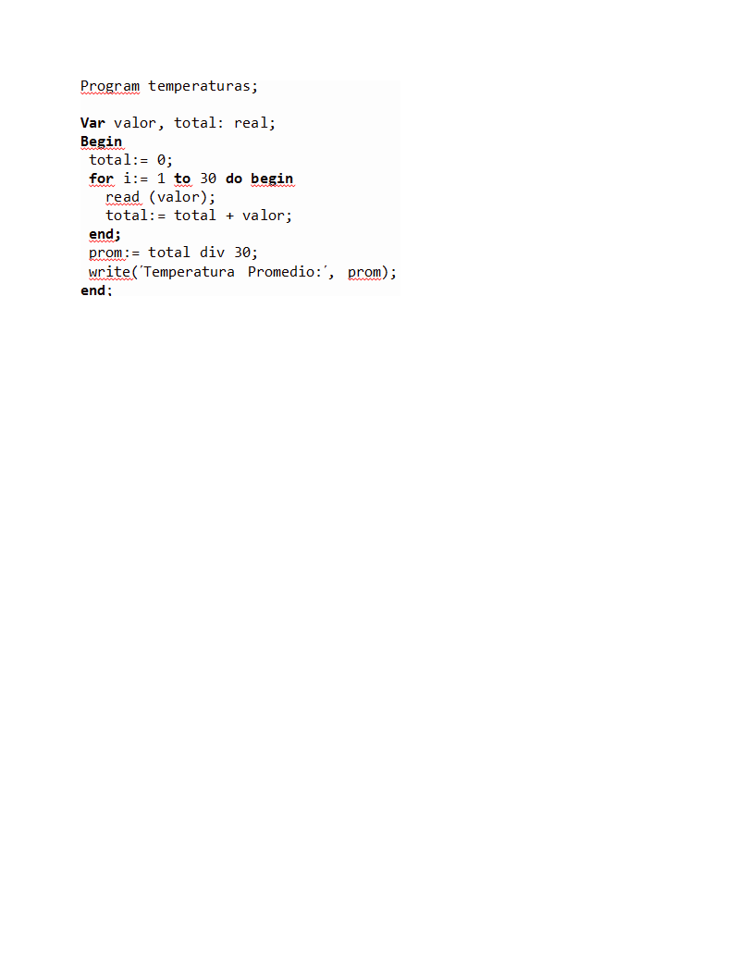

la instrucción FOR realiza:

asignación inicial i:=1 (1)

testeo de i <=30 (31)

incrementos de i:= i+1 (30*2 ) entonces 1+31 + 60 = 92 op

En general : **3*n+2, siendo n la cantidad de repeticiones**

**o 2n+2...**

Total -> (2*30) + (3*30+2) + 3 = 155 op. elem.

1. **While /** **Repeat...Until:** Se debe calcular la cantidad de operaciones elementales que se ejecutan dentro del WHILE y multiplicarla por la cantidad de veces que se ejecuta el WHILE. Como no se conoce esa cantidad se considera el PEOR CASO. Por ejemplo, se supone una cantidad
2. **If / Else:** En el caso de una sentencia IF en su forma completa (then/else), debe calcularse la cantidad de operaciones que se realizan en cada parte y se debe elegir aquella que consuma más tiempo

max(If, Else)